实验报告5

专业： 信息与计算数学系
课程： 数值代数
教师： 杜魁

主题： 条件数与多项式稳定性

I 实验目的
探讨不同多项式求值的“稳定性”，进一步认识条件数。
II 实验记录
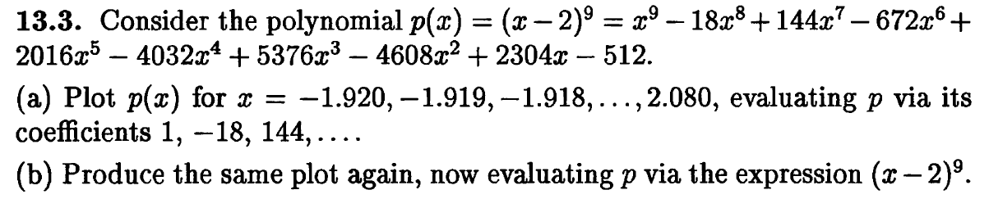
首先是练习13.3题。

原题参数不是很恰当，若按题意选用采样点（从-1.920至2.080）会发现在图像上两种算法几乎没有差异。但如果将采样点取1.920至2.080，会发现两种算法的明显差异。过程代码如下。
%main.m
A=[];A(1,1:9)=2;
%coes=[1 -18 ...]
coes=poly(A);

x_arr=1.920:0.0001:2.080;

y_arr_a=polyval(coes,x_arr);
y_arr_b=(x_arr-2).^9;

plot(x_arr,y_arr_a,'LineWidth',1.5,'Color','Green');hold on;
plot(x_arr,y_arr_a,'*','LineWidth',1.5,'Color','Green');hold on;
plot(x_arr,y_arr_b,'LineWidth',1.5,'Color','Red');hold on

figure;
subplot(2,1,1);
plot(x_arr,y_arr_a,'LineWidth',1.5,'Color','Green');hold on;
subplot(2,1,2);
plot(x_arr,y_arr_b,'LineWidth',1.5,'Color','Red');hold on
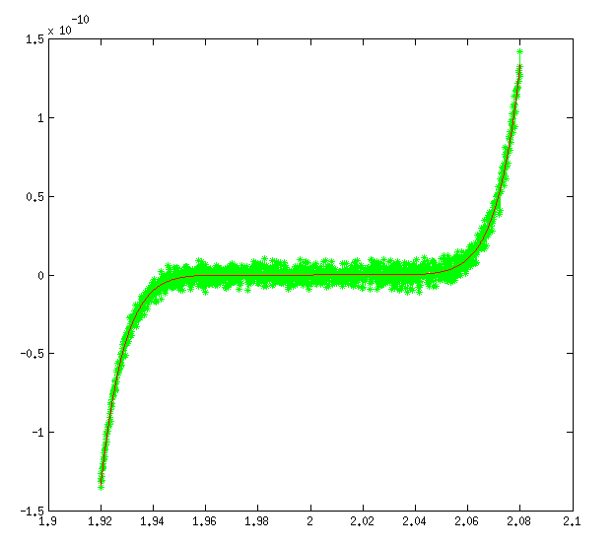
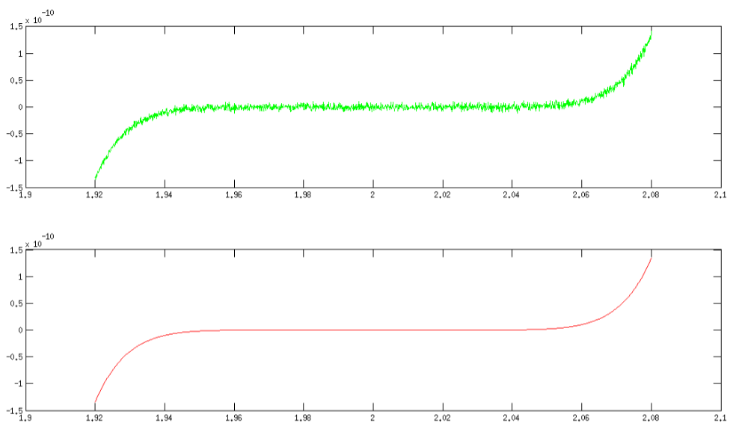
输出图形如下（第一张图的对比虽然更直观，但考虑到打印报告时无法保留颜色信息于是作了第二张图）
通过对比图像可以发现，经由系数表达式计算的多项式“波动”较大（多项式图像本应该是光滑的曲线，但通过系数表达式近似出来的图像几乎处处不光滑），相比而言用“零点”表达形式的计算结果相当（光滑）稳定。

其次是练习19.2题。
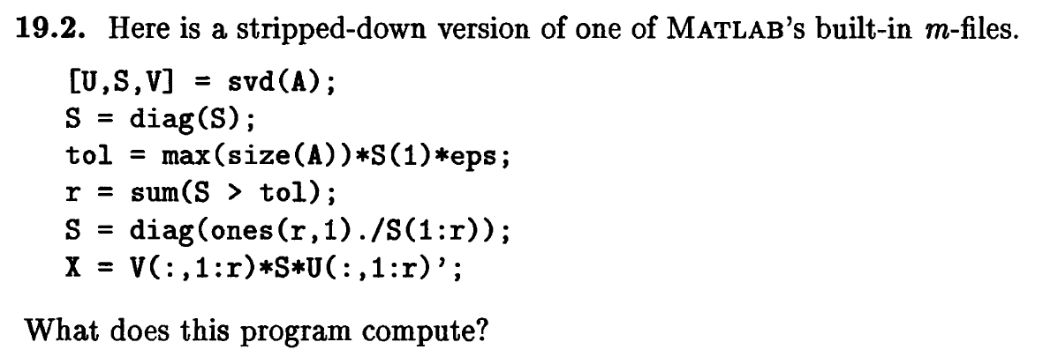
首先将该过程转为方法函数。
%foo.m
function X=foo(A)
[U,S,V]=svd(A);
S=diag(S);
tol=max(size(A))*S(1)*eps;
r=sum(S > tol);
S=diag(ones(r,1)./S(1:r));
X=V(:,1:r)*S*U(:,1:r)';
给出实验代码如下。
%main.m
dis=[];
for m=3:50
for c=1:10
A=rand(m,m);
X=foo(A);
dis=[dis norm(X-inv(A),2)];
end
end
plot(dis);
实验代码分别遍历维数从3*3至50*50*矩阵各10个，通过该过程计算输入矩阵A对应的输出矩阵X，并分别计算X与取逆函数inv（A）计算得到的逆矩阵的（距离）2-范数。

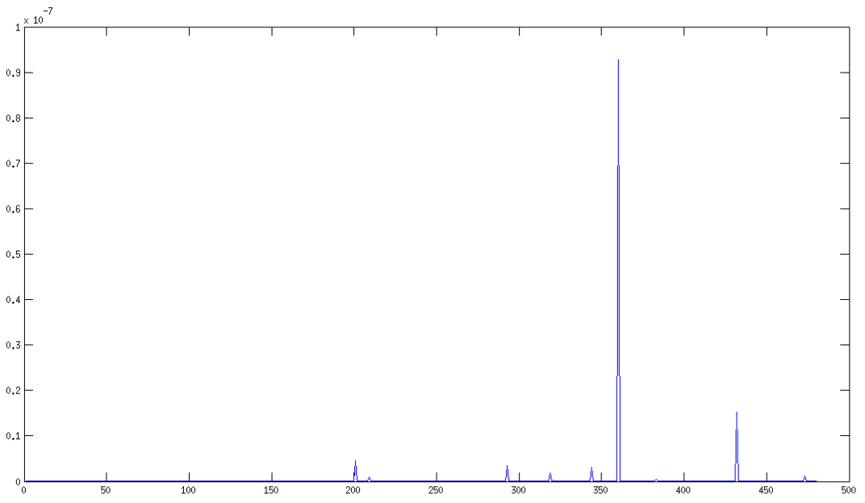
输出图形如下。
可以看到，两者“距离”在10的负七次方阶级到负八次方阶级之间，相当之小，并且在相当大范围内，两者“距离”表现出一定的“稳定”性。
故可以猜测所给过程是求矩阵广义逆的某种近似算法。

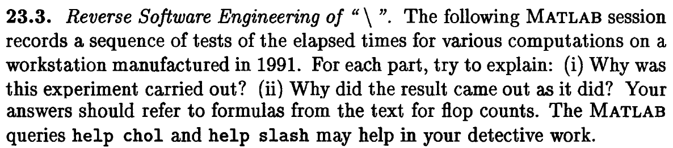
最后是练习23.3题。

所给过程如下。
Elapsed time is 0.000722 seconds.
Elapsed time is 0.000691 seconds.
Elapsed time is 0.001004 seconds.
Elapsed time is 0.000725 seconds.
Elapsed time is 0.002526 seconds.
Elapsed time is 0.000083 seconds.
Elapsed time is 0.001057 seconds.
clc;

%(a)
m=200;Z=randn(m,m);
A=Z'*Z;b=randn(m,1);
tic;x=A\b;toc;

%(b)
tic;x=A\b;toc;

%(c)
A2=A;A2(m,1)=A2(m,1)/2;
tic;x=A2\b;toc;

%(d)
I=eye(m,m);emin=min(eig(A));
A3=A-.9*emin*I;
tic;x=A3\b;toc;

%(e)
A4=A-1.1*emin*I;
tic;x=A4\b;toc;

%(f)
A5=triu(A);
tic;x=A5\b;toc;

%(g)
A6=A5;A6(m,1)=A5(1,m);
tic;x=A6\b;toc;

Elapsed time is 0.000953 seconds.
Elapsed time is 0.000868 seconds.
Elapsed time is 0.001157 seconds.
Elapsed time is 0.000733 seconds.
Elapsed time is 0.002252 seconds.
Elapsed time is 0.000072 seconds.
Elapsed time is 0.000935 seconds.

Elapsed time is 0.000644 seconds.
Elapsed time is 0.000622 seconds.
Elapsed time is 0.001276 seconds.
Elapsed time is 0.000482 seconds.
Elapsed time is 0.001520 seconds.
Elapsed time is 0.000049 seconds.
Elapsed time is 0.000809 seconds.

Elapsed time is 0.000758 seconds.
Elapsed time is 0.000722 seconds.
Elapsed time is 0.001009 seconds.
Elapsed time is 0.000706 seconds.
Elapsed time is 0.002415 seconds.
Elapsed time is 0.000071 seconds.
Elapsed time is 0.000932 seconds.

右边是分别运行四次的耗时结果。可以观察到的大致规律如下：
- 过程a/b的耗时理论上应该一致，但是发现过程b的耗时明显都比a的要少一点。推测Matlab的“\”算法在过程中有对部分数据进行缓存优化。

- 过程c的耗时对比过程a/b明显增加，综合c的操作可以推测“\”的算法内部有可能包含类似高斯消去算法的pivot过程，因此改变第m行第1列元素为原来的一半后。可能需要对矩阵进行行重排，导致耗时增加。

- 过程d的耗时与a/b相差不大，但与之相似的过程e却导致耗时大幅增加。根据相应操作推测原因与矩阵的奇异性质有关联。

- 过程f的耗时是所有过程中最低的，容易知道过程f先截取了矩阵的上三角部分，对比过程g对矩阵的操作，也可以得到类似2中的结论。

